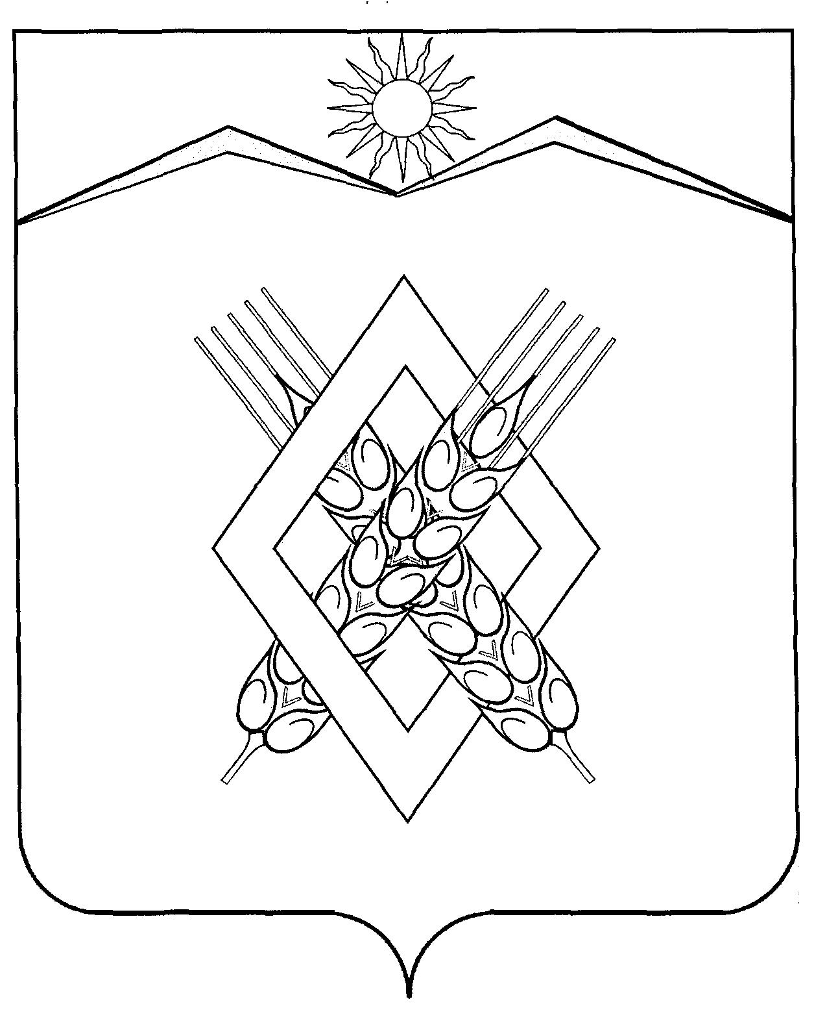

СОВЕТ ХАРЬКОВСКОГО СЕЛЬСКОГО ПОСЕЛЕНИЯ
ЛАБИНСКОГО РАЙОНА
(третий созыв)
РЕШЕНИЕ

от 26.07.2019 № 194/73
хутор Харьковский

О внесении изменений в решение Совета Харьковского сельского поселения Лабинского района от 27 августа 2018 года №158/60 «Об утверждении правил благоустройства территории Харьковского сельского поселения Лабинского района»

В целях актуализации Правил благоустройства территорий Харьковского сельского поселении Лабинского района, руководствуясь законом Краснодарского края от 21 декабря 2018 года N 3952-КЗ "О порядке определения органами местного самоуправления Краснодарского края границ прилегающих территорий", и Уставом Харьковского сельского поселения Лабинского района Совет Харьковского сельского поселения Лабинского района РЕШИЛ:
1.Внести в решение Совета Харьковского сельского поселения Лабинского района от 27 августа 2018 года №158/60 «Об утверждении правил благоустройства территории Харьковского сельского поселения Лабинского района» следующие изменения:
1) пункт 4.2 раздела 4 изложить в новой редакции:
"4.2. Физические и юридические лица независимо от их организационно-правовых форм обязаны обеспечить надлежащее содержание принадлежащих им на праве собственности или ином вещном, обязательственном праве зданий, строений, сооружений, земельных участков в установленных границах и на прилегающей к ним территории.
Границы прилегающих территорий устанавливается в соответствии с "Порядком определения границ прилегающих территорий в целях организации их благоустройства, санитарного содержания и уборки", утвержденным постановлением администрации Харьковского сельского поселения Лабинского района от 25 июля 2019 года № 63 "Об утверждении порядка определения границ прилегающих территорий в целях организации их благоустройства, санитарного содержания и уборки"

2. Контроль за выполнением настоящего решения возложить на комитет по вопросам экономики, бюджета, финансам, налогам, занятости, правопорядку, оборонной работе и казачеству (О.Б. Сахно).
3. Решение вступает в силу со дня его официального обнародования.

Глава администрации
Харьковского сельского поселения
Лабинского района Н.Ф. Шумский

